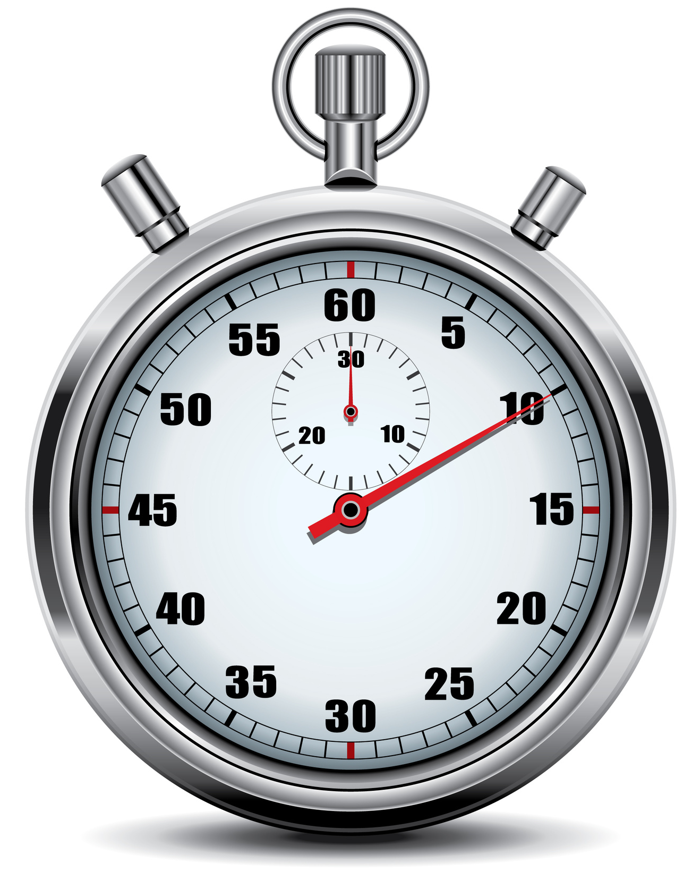
“On fait tous 182 choses par jour. Le problème, c'est qu'il y en a 174 qui ne comptent pas. Quelles sont les 6 à 8 choses que vous faites qui génèrent le meilleur RSI pour votre temps et vos compétences?” – Mark Sanborn

Exercice d’ouverture

182 choses

Dans le temps imparti, essayez de lister 182 choses que vous avez faites hier.

1. ……………………………………
2. ……………………………………
3. ……………………………………
4. ……………………………………
5. ……………………………………
6. ……………………………………
7. ……………………………………
8. ……………………………………
9. ……………………………………
10. …………………………………
11. …………………………………
12. …………………………………
13. …………………………………
14. …………………………………
15. …………………………………
16. …………………………………
17. …………………………………
18. …………………………………
19. …………………………………
20. …………………………………
21. …………………………………
22. …………………………………
23. …………………………………
24. …………………………………
25. …………………………………
26. …………………………………
27. …………………………………
28. …………………………………
29. …………………………………
30. …………………………………
31. …………………………………
32. …………………………………
33. …………………………………
34. …………………………………
35. …………………………………
36. …………………………………
37. …………………………………
38. …………………………………
39. …………………………………
40. …………………………………
41. …………………………………
42. …………………………………
43. …………………………………
44. …………………………………
45. …………………………………
46. …………………………………
47. …………………………………
48. …………………………………
49. …………………………………
50.…………………………………
51. …………………………………
52. …………………………………
53. …………………………………
54. …………………………………
55. …………………………………
56. …………………………………
57. …………………………………
58. …………………………………
59. …………………………………
60. …………………………………
61. …………………………………
62. …………………………………
63. …………………………………
64. …………………………………
65. …………………………………
66. …………………………………
67. …………………………………
68. …………………………………
69. …………………………………
70. …………………………………
71. …………………………………
72. …………………………………
73. …………………………………
74. …………………………………
75. …………………………………
76. …………………………………
77. …………………………………
78. …………………………………
79. …………………………………
80. …………………………………
81. …………………………………
82. …………………………………
83. …………………………………
84. …………………………………
85. …………………………………
86. …………………………………
87. …………………………………
88. …………………………………
89. …………………………………
90. …………………………………
91. …………………………………
92. …………………………………
93. …………………………………
94. …………………………………
95. …………………………………
96. …………………………………
97. …………………………………
98. …………………………………
99. …………………………………
100. ………………………………
101. ………………………………
102. ………………………………
103. ………………………………
104. ………………………………
105. ………………………………
106. ………………………………
107. ………………………………
108. ………………………………
109. ………………………………
110. ………………………………
111. ………………………………
112. ………………………………
113. ………………………………
114. ………………………………
115. ………………………………
116. ………………………………
117. ………………………………
118. ………………………………
119. ………………………………
120. ………………………………
121. ………………………………
122. ………………………………
123. ………………………………
124. ………………………………
125. ………………………………
126. ………………………………
127. ………………………………
128. ………………………………
129. ………………………………
130. ………………………………
131. ………………………………
132. ………………………………
133. ………………………………
134. ………………………………
135. ………………………………
136. ………………………………
137. ………………………………
138. ………………………………
139. ………………………………
140. ………………………………
141. ………………………………
142. ………………………………
143. ………………………………
144. ………………………………
145. ………………………………
146. ………………………………
147. ………………………………
148. ………………………………
149. ………………………………
150. ………………………………
151. ………………………………
152. ………………………………
153. ………………………………
154. ………………………………
155. ………………………………
156. ………………………………
157. ………………………………
158. ………………………………
159. ………………………………
160. ………………………………
161. ………………………………
162. ………………………………
163. ………………………………
164. ………………………………
165. ………………………………
166. ………………………………
167. ………………………………
168. ………………………………
169. ………………………………
170. ………………………………
171. …………………………
172…………………………..
173. …………………………
174. …………………………
175. …………………………
176. …………………………
177. …………………………
178. …………………………
179. …………………………
180.……………………........
181. ………………………...
182. ………………………....
etc…

